第四章

#### 党在社会主义建设道路的初步探索中取得了哪些重要的理论成果？

（1）调动一切积极因素为社会主义事业服务的思想

1、调动一切积极因素为社会主义事业服务，必须坚持中国共产党的领导，发展社会主义民主政治。

2、毛泽东认为，社会主义建设中的积极因素与消极因素是一对矛盾，这一矛盾呈现出既统一又斗争的关系。充分调动一切积极因素，尽可能地克服消极因素，并且努力化消极因素为积极因素，是社会主义事业前进的现实需要。

3、是党关于社会主义建设的一条极为重要的方针，对于最大限度地团结全国各族人民，为建设社会主义现代化国家而奋斗具有长远的指导意义

（2）正确认识和处理社会主义社会矛盾的思想

1、毛泽东指出，矛盾是普遍存在的，正是这些矛盾推动着社会主义社会不断地向前发展。提倡运用对立统一规律深刻分析社会主义社会的矛盾。

2、社会主义社会的基本矛盾。在社会主义社会中，基本的矛盾仍然是生产关系和生产力之间的矛盾，上层建筑和经济基础之间的矛盾。它不是对抗性的矛盾，而是非对抗性的矛盾。

3、我国社会的主要矛盾：人民对于经济文化迅速发展的需要同当前经济文化不能满足人民需要的状况之间的矛盾。主要任务是集中力量发展社会生产力，实现国家工业化、逐步满足人民日益增长的物质和文化需要

4、两类社会矛盾：敌我矛盾是根本利益对立基础上的矛盾，对抗性的矛盾，要求分清敌我，专政对待；人民内部矛盾是在人民根本利益一致基础上的矛盾，非对抗性矛盾，要求分清是非，民主对待。

5、科学揭示了社会主义社会发展的动力，以独创性的内容丰富了马克思主义的理论宝库，为正确处理社会主义社会各种矛盾、创造良好的社会环境和政治环境提供了基本的理论依据，也为后来的社会主义改革奠定了理论基础，对党和社会主义建设事业具有长远的指导意义。

（3）走中国工业化道路的思想。

1、以工业为主导，把重工业作为我国经济建设的重点，逐步建立独立的比较完整的基础工业体系和国防工业体系，这是维护国家独立、统一和安全，实现国家富强所必需的。但同时必须充分注意发展农业和轻工业。

2、以农业为基础，以工业为主导，以农轻重为序发展国民经济的总方针，以及一整套“两条腿走路的工业化发展思路，即重工业和轻工业同时并举，中央工业和地方工业同时并举，沿海工业和内地工业同时并举，大型企业和中小型企业同时并举

3、必须采取正确的经济建设方针；调整和完善所有制结构；积极探索适合我国情况的经济体制和运行机制。

（4）初步探索的其他理论成果

关于社会主义发展阶段的思想，关于“四个现代化”战略目标，科技工作提出“向科学进军”，刘少奇提出 实行“两种劳动制度、两种教育制度”。在文化工作方面，党提出了 “百花齐放、百家争鸣。国防毛泽东提出为“备战、备荒、为人民”。祖国统一，周恩来将和平解决台湾问题的思想、政策和主张归纳为“一纲四目”；外交东提出两个“中间地带”战略思想；

#### 2.党对社会主义建设道路的初步探索有哪些经验教训？

（1）必须把马克思主义与中国实际相结合，探索符合中国特点的社会主义建设道路。

不能简单地照搬照抄马克思主义，而应该将它同中国的具体实际相结合，释放出更大的力量，开辟适合中国特点的，符合中国国情的中国特色社会主义道路。

（2）必须正确认识社会主义社会的主要矛盾和根本任务，集中力量发展生产力。

在整个社会主义初级阶段，要始终坚持党对我国社会主要矛盾的科学判断，以经济建设为中心，不断提高人民的物质文化水平。对于社会主义社会存在的阶级斗争，注意不能把阶级斗争扩大化，搞大规模的政治运动。

（3）必须从实际出发进行社会主义建设，建设规模和速度要和国力相适应，不能急于求成。

从实际出发，从不断进行社会主义建设的过程中，增强对社会主义规律的认识，最终到达自由王国。

（4）必须发展社会主义民主，健全社会主义法制。

要实现社会主义现代化就必须发展社会主义民主，健全社会主义法治。大力发展人民民主，确保人民行使当家作主的权利，使公民的民主权利得到切实保障；党必须在宪法和法律范围内活动，各种制度和法律不能因领导人的改变而改变，不能因领导人看法和注意力的改变而改变。

（5）必须坚持党的民主集中制和集体领导制度，加强执政党建设。

健全民主集中制和集体领导制度，加强执政党建设，是社会主义事业顺利发展的政治保证。民主集中制是无产阶级政党的根本组织原则，是指导党内生活的基本准则。必须大力发扬党内民主，确保党员的民主权利。

（6）必须坚持对外开放，借鉴和吸收人类文明成果建设社会主义，不能关起门来搞建设。

社会形态的不同不能成为我们闭关自锁，不与资本主义国家发生联系的原因，我们社会主义国家应该要比资本主义国家创造出更大的生产力，为此，我们要在平等的基础上开展同一切国家的经济技术交流，包括同一些资本主义国家发展经济贸易关系，并提出要学习一切国家和民族的长处。历史的经验教训告诉我们，关起门来搞建设是不行的，发展不起来。

第六章

#### 1, 如何理解邓小平理论首要的基本的理论问题？

#### 答：在中国这样一个经济文化比较落后的国家建设什么样的社会主义、怎样建设社会主义 是邓小平理论首要的基本的理论问题，解决这一问题的关键是要在坚持社会主义基本制度的基础上进一步认清社会主义的本质。

#### （1）1992 年初，邓小平在南方谈话中对社会主义本质作出了总结性的理论概括，他指出： 社会主义的本质，是解放生产力，发展生产力，消灭剥削，消除两极分化，最终达到共同富裕。邓小平对社会主义本质的概括，既包括了社会主义社会的生产力问题，又包括了社会主义社会的生产关系问题，是一个有机的整体。

#### ①首先：突出地强调解放和发展生产力在社会主义社会发展中的重要地位，纠正了过去关于发展生产力的一些错误观念，反映了中国社会主义整个历史阶段尤其是初级阶段特别需要注重生产力发展的迫切要求，并明确了社会主义基本制度建立后还要通过改革进一步解放生产力。

#### ②其次：突出地强调“消灭剥削，消除两极分化，最终达到共同富裕”，从生产关系和发展目标角度认识和把握社会主义本质。

#### （2）邓小平关于社会主义本质的概括，反映了人民的利益和时代的要求，廓清了不合乎时代进步和社会发展规律的模糊观念，摆脱了长期以来拘泥于具体模式而忽略社会主义本质的错误倾向，把对社会主义的认识提高到新的科学水平。

#### 2, 如何把握邓小平理论的主要内容？

（1）党的十三大系统阐述了社会主义初级阶段的科学内涵。

①阐明了社会主义初级阶段这个论断包括两层含义：第一，我国社会已经是社会主义社会。我们必须坚持而不能离开社会主义。第二，我国的社会主义社会还处在初级阶段。我们必须从这个实际出发，而不能超越这个阶段。

②强调了社会主义初级阶段的长期性。

③阐述了社会主义初级阶段的基本特征。

（2）邓小平提出党的基本路线：领导和团结全国各族人民，以经济建设为中心，坚持四项基本原则，坚持改革开放，自力更生，苦创业，为把我国建设成为富强、民主、文明的社会主义现代化国家而奋斗。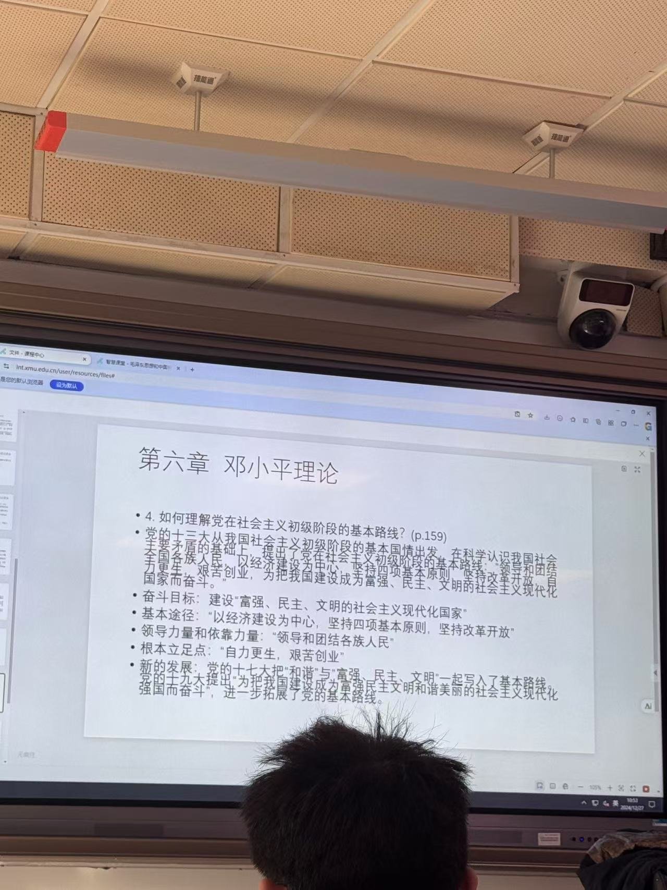

（3）社会主义根本任务的理论。社会主义的根本任务是发展生产力，党和国家的工作重点是经济建设，这是党对我国社会主义建设经验教训和社会主要矛盾进行科学分析得出的最重要的结论。中国解决所有问题的关键是要靠自己的发展。科学技术是第一生产力。

（4）“三步走”的发展战略，把我国社会主义现代化建设的目标具体化为切实可行的步骤，为基本实现现代化明确了发展方向，成为全国人民团结奋斗的行动纲领。提出了“台阶式发展的思想，以及允许和鼓励一部分地区、一部分人先富起来逐步实现共同富裕的思想。

（5）社会主义改革开放理论。

①改革是一场深刻的社会变革，是中国的第二次革命；改革的实质和目标是要从根本上改变束缚我国生产力发展的经济体制，建立充满生机和活力的社会主义新经济体制，同时相应地改革政治体制和其他方面的体制，以实现中国的社会主义现代化。改革是社会主义制度的自我完善和发展。

②判断改革和各方面是非得失的标准是“三个有利于”标准，即：是否有利于发展社会主义社会的生产力，是否有利于增强社会主义国家的综合国力，是否有利于提高人民生活水平。

③对外开放是建设中国特色社会主义的一项基本国策和改革一起成为新时期最鲜明的特征。

（6）社会主义市场经济理论。邓小平的社会主义市场经济理论有丰富的内涵：

①计划经济和市场经济不是划分社会制度的标志，计划经济不等于社会主义，市场经济也不等于资本主义；

②计划和市场都是经济手段，对经济活动的调节各有优劣，社会主义实行市场经济是要把两者优势结合起来；

③市场经济作为资源配置手段本身不具有制度属性，可以和不同的社会制度结合，从而表现出不同的性质。坚持社会主义制度与市场经济的结合，是社会主义市场经济的特色所在、优势所在。

（7）“两手抓，两手都要硬”。邓小平社会主义精神文明建设思想中，一手抓物质文明，一手抓精神文明，“两手抓，两手都要硬”具有鲜明的特色。

①强调社会主义国家不但要有高度的物质文明，而且要有高度的精神文明。

②强调物质文明建设和精神文明建设相辅相成、相互促进。

③强调精神文明重在建设。

（8）“一国两制”与祖国统一。

①“一国两制”的基本内容

a.坚持一个中国，这是“和平统一、一国两制的核心，是发展两岸关系和实现和平统一的基础；

b.两制并存，在祖国统一的前提下，国家的主体部分实行社会主义制度，同时在香港、澳门、台湾保持原有的社会制度和生活方式长期不变；

c.高度自治，祖国完全统一后，香港、澳门、台湾作为中央政府全面管辖下的特别行政区，享有不同于中国其他省、市、自治区的高度自治权，台湾、香港、澳门同胞各种合法权益将得到切实尊重和维护；

d.尽最大努力争取和平统一，但不承诺放弃使用武力；

e.解决台湾问题，实现祖国完全统一，寄希望于台湾人民。

②邓小平创造性地提出“一个国家，两种制度”科学构想，开辟了以和平方式实现祖国统一的新途径。

（9）党的建设理论

①重视马克思主义理论学习是加强党的建设，从而增强我们工作中的原则性、系统性、预见性和创造性的必修课；

②加强组织建设是党的建设的重要环节。坚持和健全民主集中制、加强和改进党的基层组织建设、培养和选拔德才兼备的领导干部是组织建设的重要问题。

③加强领导班子建设，培养和选拔德才兼备的各级领导干部，是加强党的建设，保证党的路线的连续性和国家长治久安的根本大计。

④加强党的建设必须打好党风建设这场硬仗。

⑤加强党的建设一定要重视制度建设。

除以上这些主要创新成果外，还有许多丰富和深刻的思想。如：在人民军队建设问题上，强调党领导的人民军队是社会主义祖国的保卫者和建设社会主义的重要力量，要坚持党对军队的绝对领导，要搞好部队的科学管理，提高正规化水平，等等。  
  
简略版  
(1)关于解放思想，实事求是，以实践作为检验真理的唯一标准的观点；

(2)建设社会主义必须根据本国国情，走自己的路；

(3)关于在经济文化落后的条件下，建设社会主义必须有一个很长的社会主义初级阶段理论。

基本路线“以经济建设为中心，坚持四项基本原则，坚持改革开放”（一个中心，两个基本点）。

“三步走”发展战略（农业；能源和交通；教育和科学）先富、后富和共富P165

(4)社会主义社会的根本任务是发展生产力，集中力量实现现代化；

(5)社会主义经济是有计划的商品经济；坚持改革开放，发展社会主义市场经济体制。

(6)改革是社会主义社会发展的重要动力，对外开放是实现社会主义现代化的必要条件；

(7)社会主义民主政治和社会主义精神文明是社会主义重要特征；

(8)坚持四项基本原则同坚持改革开放的总方针这两个基本点相互结合、缺一不可；

(9) 用“一个国家、两种制度”来实现国家统一；坚持一个中国，这是“和平统一、一国两制”的核心，是发展两岸关系和实现和平统一的基础；两制并存，在祖国统一的前提下。不承诺放弃使用武力。

(10)执政党的党风关系到党的生死存亡；

(11)坚持独立自主、完全平等、互相尊重、互不干涉内部事务的原则，发展同外国共产党和其他政党的关系的观点；P181

(12)和平与发展是当代世界的主题。

(13)党的建设理论

①加强自身建设，不断提高领导水平和执政水平 ④加强领导班子建设 ③加强组织建设 ②重视马克思主义理论学习 ⑥重视制度建设 ⑤打好党风建设这次硬仗

补充王小军：  
**如何理解改革是中国的第二次革命**

1. 改革是一场深刻的社会变革，是中国的第二次革命，是实现中国现代化的必由之路。
2. 改革不是原有经济体制的细枝末节的修补，它的实质和目标是要从根本上改变束缚我国生产力发展的经济体制，建立充满生机和活力的社会主义新经济体制，同时相应地改革政治体制和其他方面的体制，以实现中国的社会主义现代化。
3. 改革是一场新的革命。但改革不是一个阶级推翻另一个阶级那种原来意义上的革命，不是也不允许否定和抛弃我们建立起来的社会主义基本制度，而是社会主义制度的自我完善和发展。
4. 改革是社会主义社会发展的直接动力。
5. 改革是一项崭新的事业，是一个大试验。

6.开放也是改革，对外开放是建设中国特色社会主义的一项基本国策，和改革一起成为新时期最鲜明的特征。  
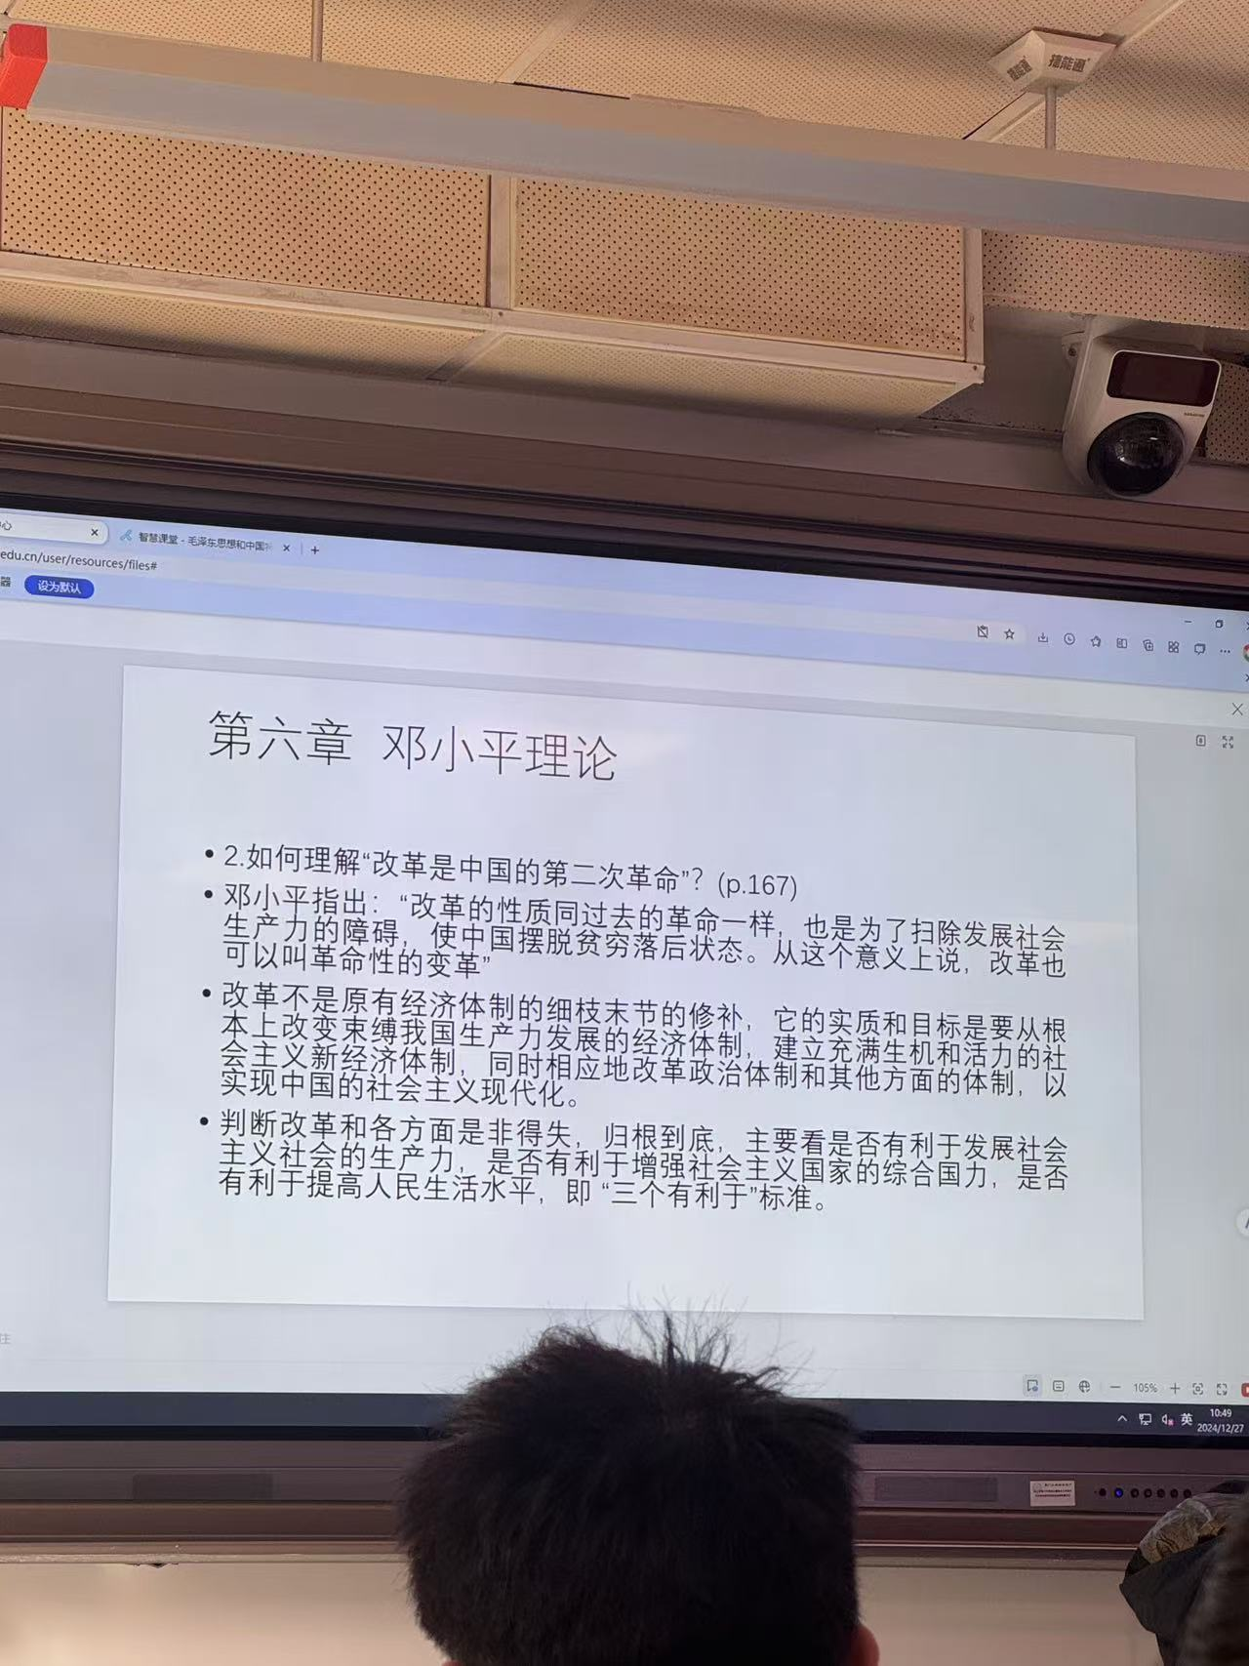  
  
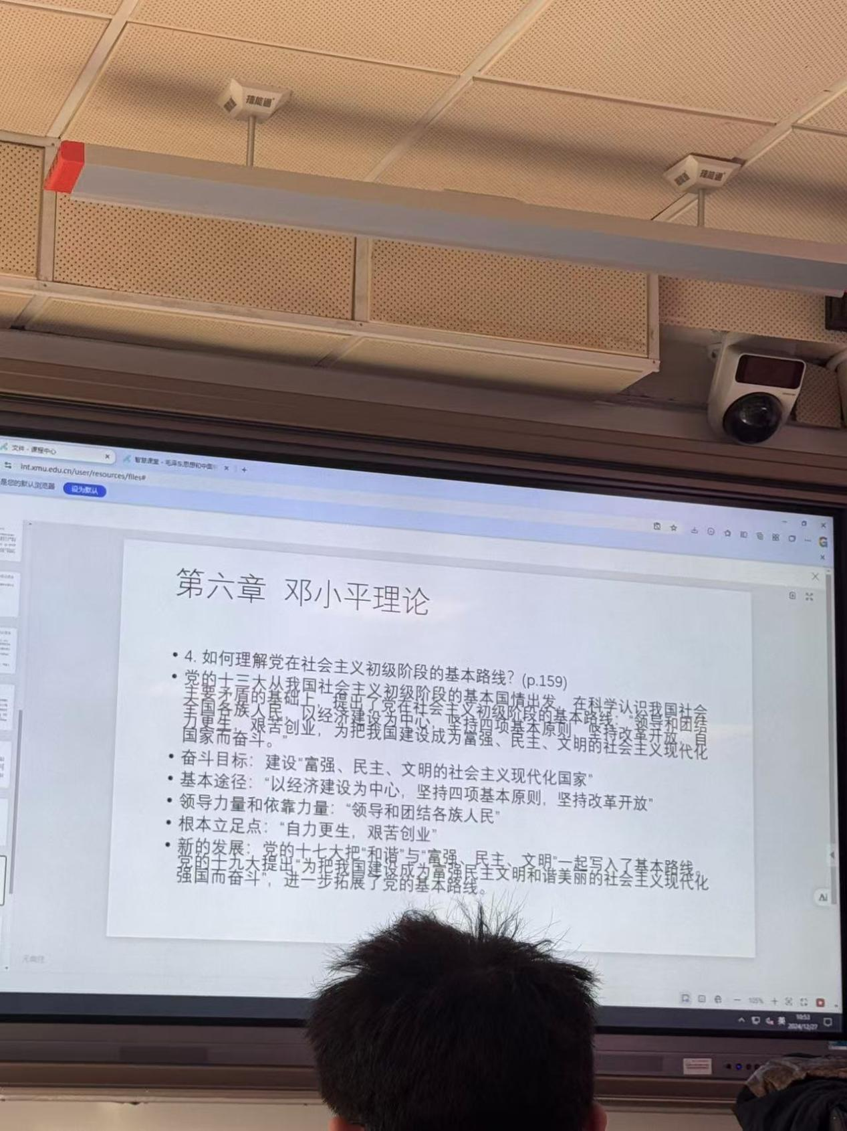

第七章

#### 1、怎样准确把握"三个代表"重要思想的核心观点？

**（1）始终代表中国先进生产力的发展要求**

始终代表中国先进生产力的发展要求，就是党的理论、路线、纲领、方针、政策和各项工作，必须努力符合生产力发展的规律，体现不断推动社会生产力的解放和发展的要求，尤其要体现推动先进生产力发展的要求，通过发展生产力不断提高人民群众的生活水平。

·社会主义的根本任务是发展社会生产力。马克思主义执政党必须高度重视解放和发展生产力。始终代表中国先进生产力的发展要求，大力促进先进生产力的发展，是我们党站在时代前列、保持先进性的根本体现和根本要求。

·社会主义现代化必须建立在发达生产力的基础之上。

·广大工人、农民和知识分子始终是推动我国先进生产力发展和社会全面进步的根本力量。

·人是生产力中最活跃的因素，开发人力资源，加强人力资源能力建设，是关系我国发展的重大问题。

·科学技术是第一生产力，是先进生产力的集中体现和主要标志

·科技进步和创新是发展生产力的决定因素。

·促进先进生产力的发展，就要使生产关系和上层建筑的各个方面不断体现先进生产力的发展要求。

**（2）始终代表中国先进文化的前进方向**

始终代表中国先进文化的前进方向，就是党的理论、路线、纲领、方针、政策和各项工作，必须努力体现发展面向现代化、面向世界、面向未来的，民族的科学的大众的社会主义文化的要求，促进全民族思想道德素质和科学文化素质的不断提高，为我国经济发展和社会进步提供精神动力和智力支持。

①发展社会主义先进文化，就是实现社会主义现代化的战略任务；是建设社会主义精神文明；要把弘扬主旋律和提倡多样化统一起来，支持健康有益文化，努力改造落后文化，坚决抵制腐朽文化；是发展面向现代化、面向世界、面向未来的，民族的科学的大众的社会主义文化。

③发展社会主义先进文化，必须弘扬民族精神；必须加强社会主义思想道德建设，这是发展先进文化的重要内容和中心环节；必须做好思想政治工作；需要充分发挥新闻媒体的作用；需要重视社会主义文艺事业的繁荣发展；必须大力推进文化体制改革

**（3）始终代表中国最广大人民的根本利益**

始终代表中国最广大人民的根本利益，就是党的理论、路线、纲领、方针、政策和各项工作，必须坚持把人民的根本利益作为出发点和归宿，充分发挥人民群众的积极性主动性创造性，在社会不断发展进步的基础上，使人民群众不断获得切实的经济、政治、文化利益。

·人民是我们国家的主人，是决定我国前途和命运的根本力量，是历史的真正创造者。

我们全部工作的出发点和落脚点，就是不断实现好维护好发展好最广大人民的根本利益。

①我们党始终坚持人民的利益高于一切。

②要努力使工人、农民、知识分子和其他群众共同享受到经济社会发展的成果。

③在我国社会深刻变革、党和国家事业快速发展的进程中，妥善处理各方面的利益关系，把一切积极因素充分调动和凝聚起来，至关紧要。

④人民，只有人民，才是我们工作价值的最高裁决者。党和国家的一切工作和方针政策，都要以是否符合最广大人民群众的根本利益为最高衡量标准。

#### 2.如何理解“三个代表”重要思想的历史地位？

（1）它是中国特色社会主义理论体系的丰富发展。

①“三个代表重要思想继承、丰富和发展了马克思列宁主义、毛泽东思想、邓小平理论，深化了我们对新的时代条件下推进中国特色社会主义事业、加强党的建设的规律的认识。

②“三个代表＂重要思想坚持把人民的根本利益作为出发点和归宿，提出“最大多数人的利益是最紧要和最具有决定性的因素”，时刻要把人民群众的安危冷暖放在心上，关心群众疾苦，努力为群众办好事、办实事。

③“三个代表”重要思想强调社会主义社会是全面发展、全面进步的社会，揭示了中国特色社会主义是社会主义物质文明、政治文明和精神文明的有机统一，体现了社会主义现代化建设的全面性、系统性，体现了经济、政治、文化全面协调发展的客观要求，加深了对建设中国特色社会主义经济、政治、文化的规律性认识。

④“三个代表“重要思想强调要努力促进人的全面发展，阐明了社会主义经济、文化发展与人的全面发展的辩证关系，即推进人的全面发展，同推进经济、文化的发展和改善人民物质文化生活，是互为前提和基础的，丰富发展了马克思主义关于人的全面发展是建设社会主义新社会本质要求的思想。

⑤“三个代表”重要思想科学地揭示了执政党建设的规律，赋予了党的指导思想、宗旨和任务以鲜明的时代内容和时代特征，形成了崭新的马克思主义建党学说。

（2）它是加强和改进党的建设，推进中国特色社会主义事业的强大理论武器。

①“三个代表”重要思想把发展先进生产力、发展先进文化和实现最广大人民的根本利益统一起来，从深层次上揭示了社会主义制度不断完善和发展的途径。

②“三个代表”重要思想提出了党的建设的新要求：

a.必须使全党始终保持与时俱进的精神状态，不断开拓马克思主义理论发展的新境界。

b.必须把发展作为党执政兴国的第一要务，不断开创现代化建设的新局面。

c.必须最广泛最充分地调动一切积极因素，不断为中华民族伟大复兴增添新力量。

d.必须以改革的精神推进党的建设，不断为党的肌体注入新活力。

③“三个代表”重要思想从新的高度提出必须不断改进党的领导方式和执政方式，为改进党的领导方式和执政方式提供了基本遵循。

总之，“三个代表”重要思想不仅在邓小平理论的基础上，进一步回答了什么是社会主义、怎样建设社会主义的问题，创造性地回答了建设什么样的党、怎样建设党的问题，集中起来深化了对中国特色社会主义的认识，而且反映了当代世界和中国的发展变化对党和国家工作的新要求，是加强和改进党的建设、推进我国社会主义自我完善和发展的强大理论武器，是党和国家必须长期坚持的指导思想。

第八章

#### 如何理解科学发展观的科学内涵?

（1）推动经济社会发展是科学发展观的第一要义。在当代中国，坚持发展是硬道理的本质要求就是坚持科学发展观。

①必须加快转变经济发展方式。

②必须推动科学技术的跨越式发展。

③必须培养高素质创新型人才。

④必须善于抓住和用好机遇。

（2）以人为本是科学发展观的核心立场。集中体现了马克思主义的基本原理，体现了党全心全意为人民服务的根本宗旨和推动经济社会发展的根本目的，是社会主义的本质特征。

①坚持发展为了人民，始终把最广大人民的根本利益放在第一位。

②坚持发展依靠人民，从人民群众的伟大创造中汲取智慧和力量。

③坚持发展成果由人民共享，着力提高人民物质文化生活水平。

④最终是为了实现人的全面发展。

（3）全面协调可持续是科学发展观的基本要求。“全面”是指发展要有全面性、整体性，不仅经济要发展，而且各个方面都要发展；“协调”是指发展要有协调性、均衡性，各个方面、各个环节的发展要相互适应、相互促进。“可持续”是指发展要有持久性、连续性，不仅当前要发展，而且要保证长远发展。

①坚持全面发展，要按照中国特色社会主义事业总体布局，正确认识和把握经济建设、政治建设、文化建设、社会建设、生态文明建设是相互联系、相互促进的有机统一体。

②坚持协调发展，要保证中国特色社会主义各个领域协调推进。

③坚持可持续发展，坚定走生产发展、生活富裕、生态良好的文明发展道路。

④坚持可持续发展，必须建设生态文明

（4）统筹兼顾是科学发展观的根本方法。深刻体现了唯物辩证法在发展问题上的科学运用，深刻揭示了实现科学发展、促进社会和谐的基本途径，是正确处理经济社会发展中重大关系的方针原则。

①必须正确认识和妥善处理中国特色社会主义事业中的重大关系。

②必须认真考虑和对待各方面的发展需要，正确反映和兼顾各阶层各群体的利益要求。

③要牢牢掌握统筹兼顾的科学思想方法，努力提高战略思维、创新思维、辩证思维能力，不断增强统筹兼顾的本领，更好地推动科学发展。

④要求既立足当前，又着眼长远，做到兼顾各方、综合平衡。

#### 2.如何理解科学发展观的历史地位?

（1）中国特色社会主义理论体系在新世纪新阶段的接续发展

①科学发展观是我们党坚持把马克思主义基本原理同当代中国实际和时代特征相结合，继续拓展中国特色社会主义实践、探索中国特色社会主义规律的理论成果。

②科学发展观是对经济社会发展一般规律认识的深化，是马克思主义关于发展的世界观和方法论的集中体现，是中国特色社会主义理论体系的重要组成部分。

③科学发展观最鲜明的精神实质是解放思想、实事求是、与时俱进、求真务实，充分体现了马克思列宁主义、毛泽东思想、邓小平理论、“三个代表”重要思想和科学发展观的历史逻辑和内在联系。科学发展观初步形成了马克思主义关于社会主义发展的系统理论，进一步丰富和深化了马克思主义对发展问题的认识。

④科学发展观在邓小平理论和“三个代表”重要思想的基础上，进一步回答了什么是社会主义、怎样建设社会主义和建设什么样的党、怎样建设党的问题，创造性地回答了新形势下实现什么样的发展、怎样发展等重大问题，形成了涵盖改革发展稳定、内政外交国防、治党治国治军各方面的系统科学理论，实现了党在指导思想上又一次与时俱进，开辟了当代中国马克思主义发展新境界。

（2）全面建设小康社会、加快推进社会主义现代化的根本指针

①科学发展观不仅是指导经济建设的理论，而且是指导各方面建设的理论；不仅是指导发展的理论，而且是指导党和国家全部工作的理论；不仅是指导实践、推动工作的有力武器，而且是帮助人们认识和把握社会发展规律的世界观和方法论。

②科学发展观涉及生产力和生产关系、经济基础和上层建筑的各个环节，贯通中国特色社会主义伟大事业和党的建设新的伟大工程的各个方面，进一步深化了对共产党执政规律、社会主义建设规律和人类社会发展规律的认识，是党执政理念的丰富和发展，是全面建设小康社会、加快推进社会主义现代化的根本指针。

科学发展观是同马克思列宁主义、毛泽东思想、邓小平理论、 “三个代表”重要思想既一脉相承又与时俱进的科学理论，是马克思主义关于发展的世界观和方法论的集中体现，是马克思主义中国化时代化的重大成果，是中国共产党集体智慧的结晶，是发展中国特色社会主义必须长期坚持的指导思想。